**Eröffnungsprogramm**

Begrüßung durch den Präsidenten der Alpen-Adria Philatelie Österreich

**Heimo Tschernatsch**

Musik

Grußworte des Präsidenten der österreichischen Philatelistenvereine

**Mag. Anton Tettinek**

Musik

Grußworte des Herrn Bezirkshauptmannes von Hartberg-Fürstenfeld

**Mag. Max Wiesenhofer**

Musik

Grußworte der österr. Post AG und Präsentation der Briefmarke „20 Jahre Alpen-Adria“ und der Sondermarke „Fotokunst Österreich“

**Günter Schmied**

Leiter Produktmanagement Philatelie der Österreichischen Post AG

Musik

Grußworte des Präsidenten der Alpen-Adria Philatelie International

**Ludwig Gambert**

Musik

Grußworte und offizielle Eröffnung der Alpen-Adria Ausstellung

„PÖLLAU 2015“ durch den Bürgermeister der Marktgemeinde Pöllau

**Hans Schirnhofer**

Musik

Für die musikalische Umrahmung sorgt das Bläserquartett der Blasmusikkapelle Pöllau.

Das Organisationskomitee der Alpen-Adria Philatelie Österreich beehrt sich, Sie und Ihre Begleitung zur

**Eröffnung**

der Briefmarkenausstellung im Rang II

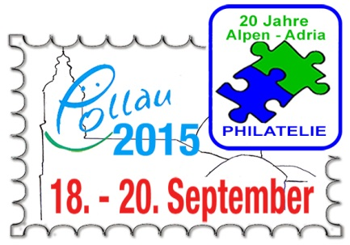

am Freitag, dem 18. September 2015

um 10.00 Uhr

in der POSS- Sparkassen Freizeithalle

in 8225 Pöllau

herzlichst einzuladen.